財團法人東海大學附屬高級中等學校
學生專車路線行駛即時動態APP說明
主旨：
學校專車路線行駛即時動態至手機google play或App Store下載『衛星犬』APP。
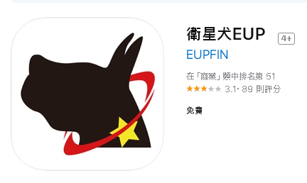
請依下列說明進行操作，以方便同學上、放學即時查詢專車所在位置與情況。
說明：
『衛星犬』APP進入後依簽約廠商元盟海洲遊覽公司提供帳號及密碼如下：
輸入公司帳號：260086 帳號：hwaien 密碼：23590269
系統可查詢即時車輛位置、司機電話、車輛動態等資料，如圖示:
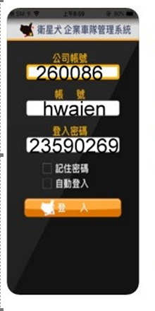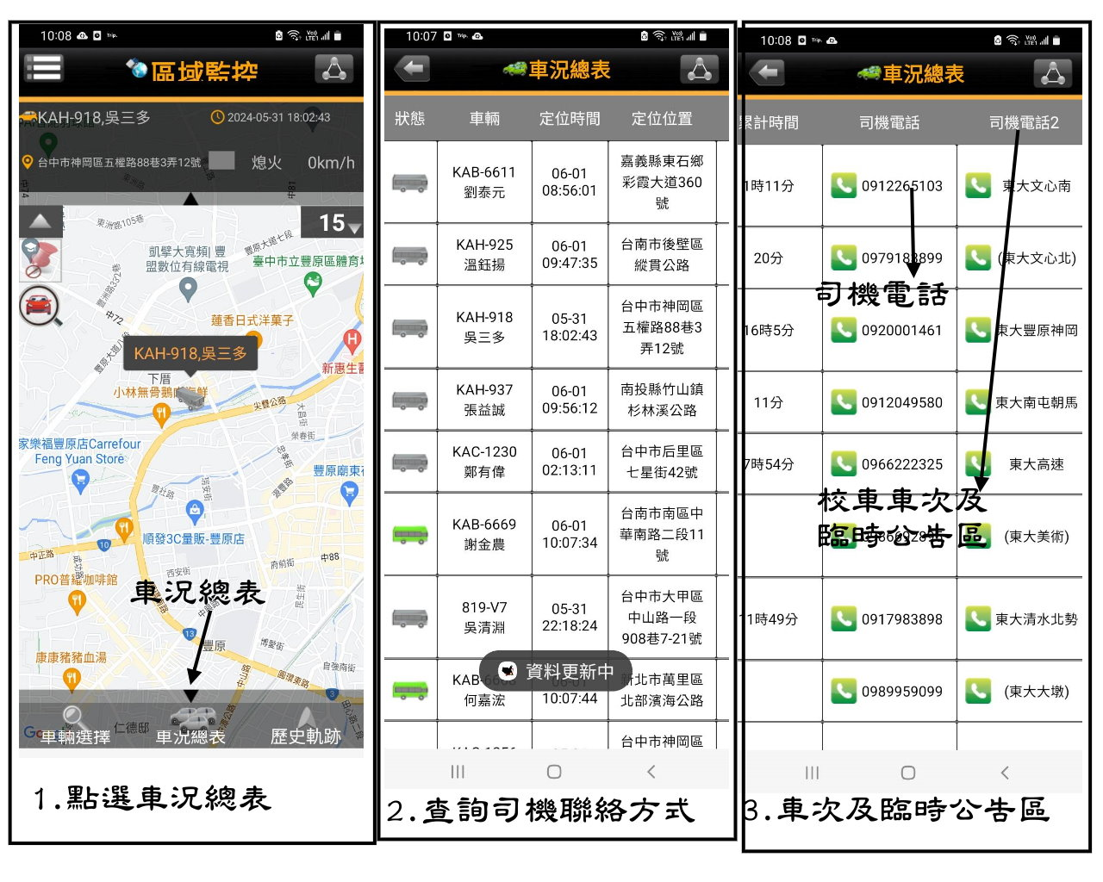
學生專車如有脫班或逾時達10分鐘(含)以上，學生可依下列說明處理。
1.因晨間短促，學校接獲反映後再處理常已來不及載運學生，故僅能請同學先參考APP
學生專車即時動態，做當下因應措施:
(1)當下可聯繫學生專車司機(APP查詢司機電話)或廠商『元盟遊覽公04-25260086。
(2)到校後聯繫學校『學務處』學生專車承辦人生輔幹事謝先生04-23590269分機1323。
2.學生專車逾時到站時間達10分鐘(含)以上，即表示學生專車有問題，此時請同學可通知家長協助接送到校、自行搭乘交通運輸工具或與同站學生2人以上 【切勿單獨1人，以策安全】，共乘計程車自行到校。
3.到校後利用當日下課時間至學務處找生輔組幹事謝先生登記填寫學生專車退費表單。
4.學校將依學生專車契約規定，告知簽約學生專車之遊覽車公司記點紀錄；並依學生申
請名冊通知退給每位同學誤點學生專車費用。

